实验综合成绩 |  | （百分制） |  |  |  |  | 实验评阅教师签名
其中 | 实验态度 | 优 | 良 | 中 | 及格 | 不及格 | 张媛媛
其中 | 实验报告 | 优 | 良 | 中 | 及格 | 不及格 | 张媛媛

华北科技学院
实验报告册

20
实验课程名称：云计算基础
实验项目序号：实验一
实验项目名称：认识云服务
实验室名称：基础七
开课学期：第三学年第二学期
授课教师：张媛媛
实验指导教师：张媛媛
专 业：信息管理与信息系统
班 级：信管B221
学 号：202207034116
姓 名：李智文

实 验 报 告
实验时间： 2025年 4 月 15 日
一、实验运行环境
公有云:
服务器:阿里云轻量服务器
镜像:BT-Panel阿里云专享版 9.2.0(centos 7)
硬件:2核2G;40G系统盘
私有云:
虚拟化平台：VMware Workstation 17 Pro
云平台系统：OpenStack（DevStack 安装方式）
二、实验目的
本次实验旨在通过动手配置和使用公有云与私有云环境，帮助学生深入理解云计算的基本概念、服务模型及其实际应用方式。通过对阿里云轻量服务器（公有云）的部署和OpenStack私有云平台的搭建与使用，达到以下目标：
知识目标：
理解公有云和私有云的定义及区别；
掌握主流公有云平台（如阿里云、华为云）的主要服务和使用方式；
了解私有云平台（如 OpenStack）的架构与主要组件；
熟悉云计算中常见术语，如弹性云服务器、VPC、安全组、控制节点等。
技能目标：
能够在阿里云平台上完成账号注册与弹性云服务器的创建、登录及管理；
能够使用 VMware 搭建基础虚拟化环境；
能够在本地构建并使用基于 OpenStack 的私有云平台；
掌握云主机的基本创建与使用流程。

三、实验要求
公有云部分（以阿里云为例）：
注册并实名认证阿里云账号；
购买并配置一台弹性云服务器（轻量应用服务器）；
登录云服务器，完成基础环境配置；
实现云服务器的重启、重装系统、变更规格等基础运维操作；
了解并配置安全组、VPC 子网等网络与访问策略设置。
私有云部分（以 OpenStack 为例）：
利用 VMware 虚拟机运行 Ubuntu 系统；
使用 DevStack 快速部署 OpenStack 云平台；
理解并区分控制节点与计算节点的角色与作用；
在 OpenStack 中创建、登录和管理云主机；
掌握 Horizon（OpenStack Web 控制台）的基本操作流程；
分析私有云相较于公有云在安全性、可控性、稳定性等方面的优势。
四、实验内容和步骤
4.1部署公有云
4.1.1注册阿里云账号(支付宝/淘宝账号注册)
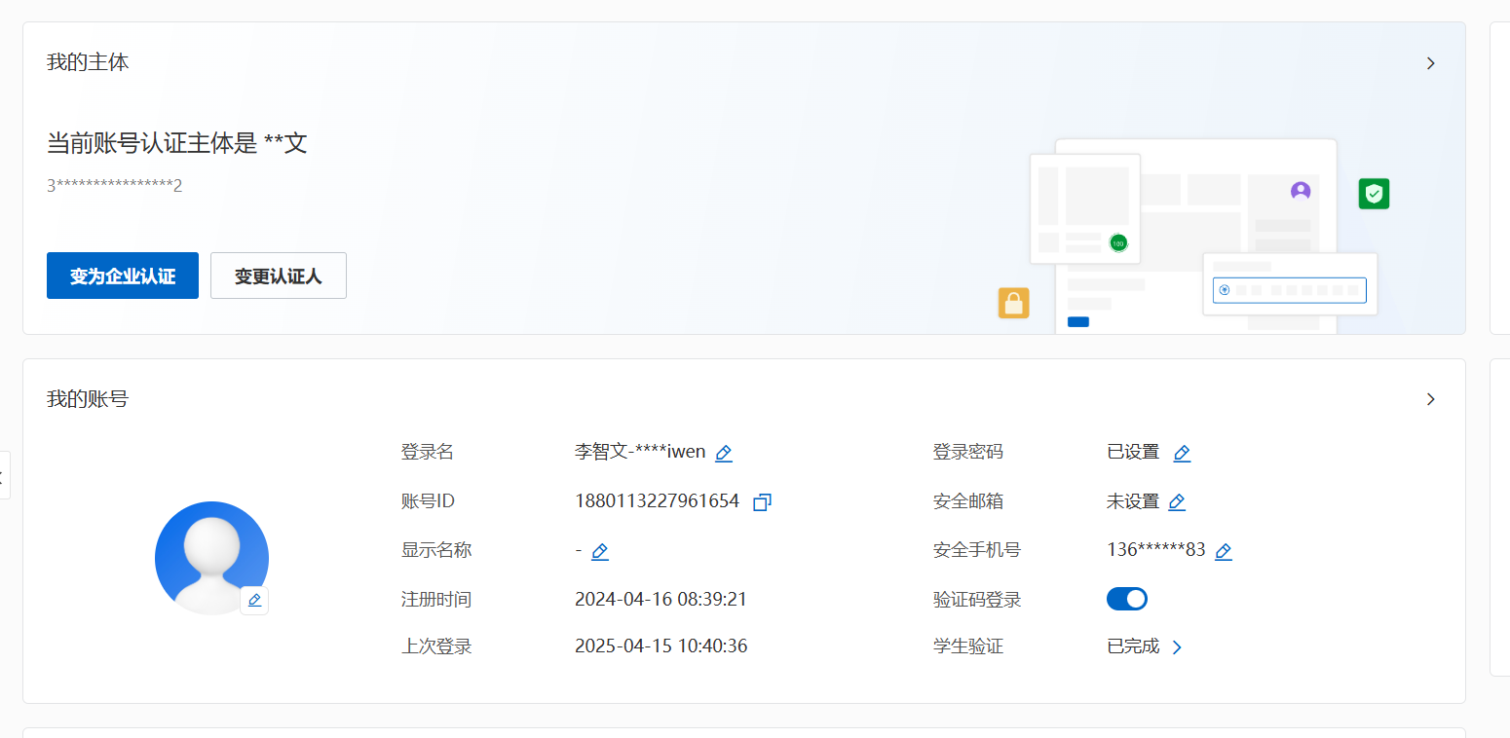

4.1.2选择合适的服务器(这里我因为要部署我的python项目上云,所以购买了一年的轻量级应用服务器,同时阿里的公有云服务器都提供了宝塔面板非常适合简单项目的部署,这里我选的是2核2G的服务器,足够业务需求了)

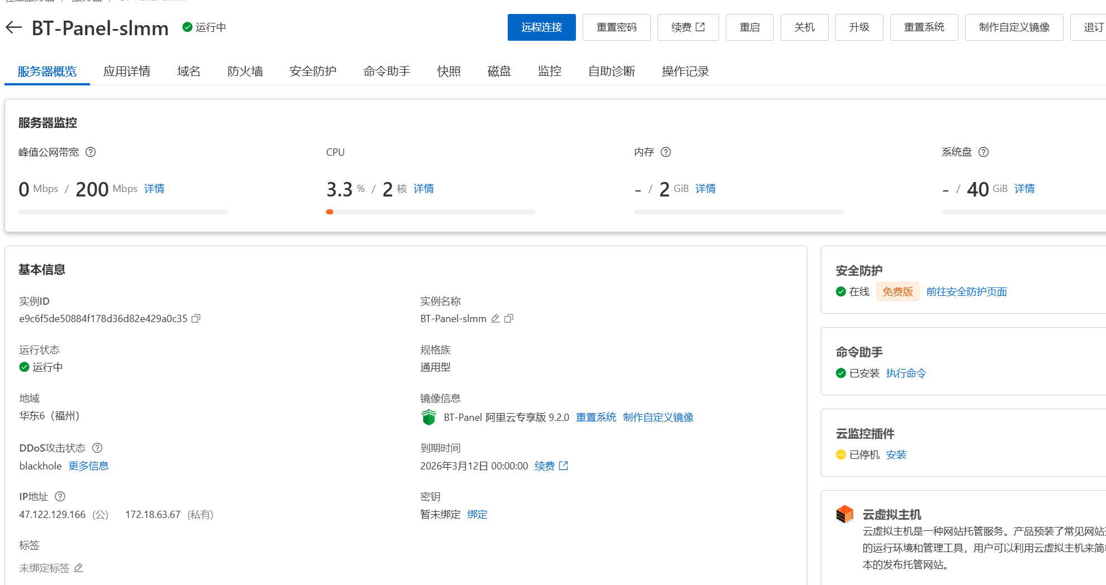

4.1.3:购买域名(因为我要搭建网站,所以购买了两个域名,一个作为备用)
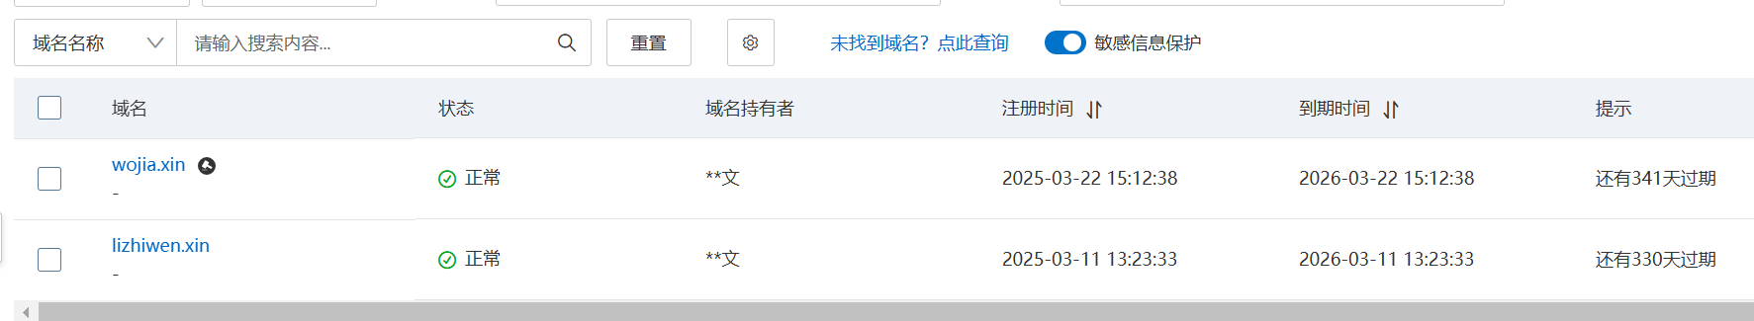

4.1.4:网站备案(需要提交一系列材料到工商局,说明网站的作用,用来干什么,备案大概需要20天左右)
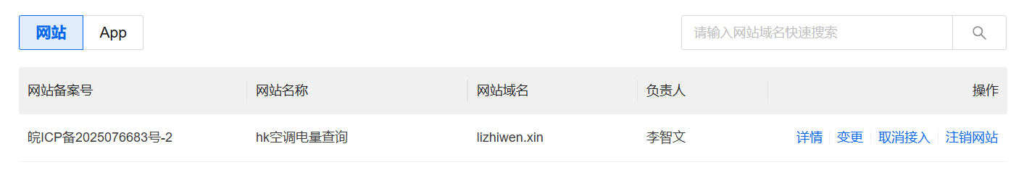

4.1.5:部署项目(部署项目过程及其繁琐,把项目上传到服务器之后,需要安装虚拟环境,把项目封装成系统服务运行,编写启动脚本等,因为是网站,需要自己配置http服务器,绑定域名之后申请ssl证书等操作)
以下是在云服务器中的项目环境目录
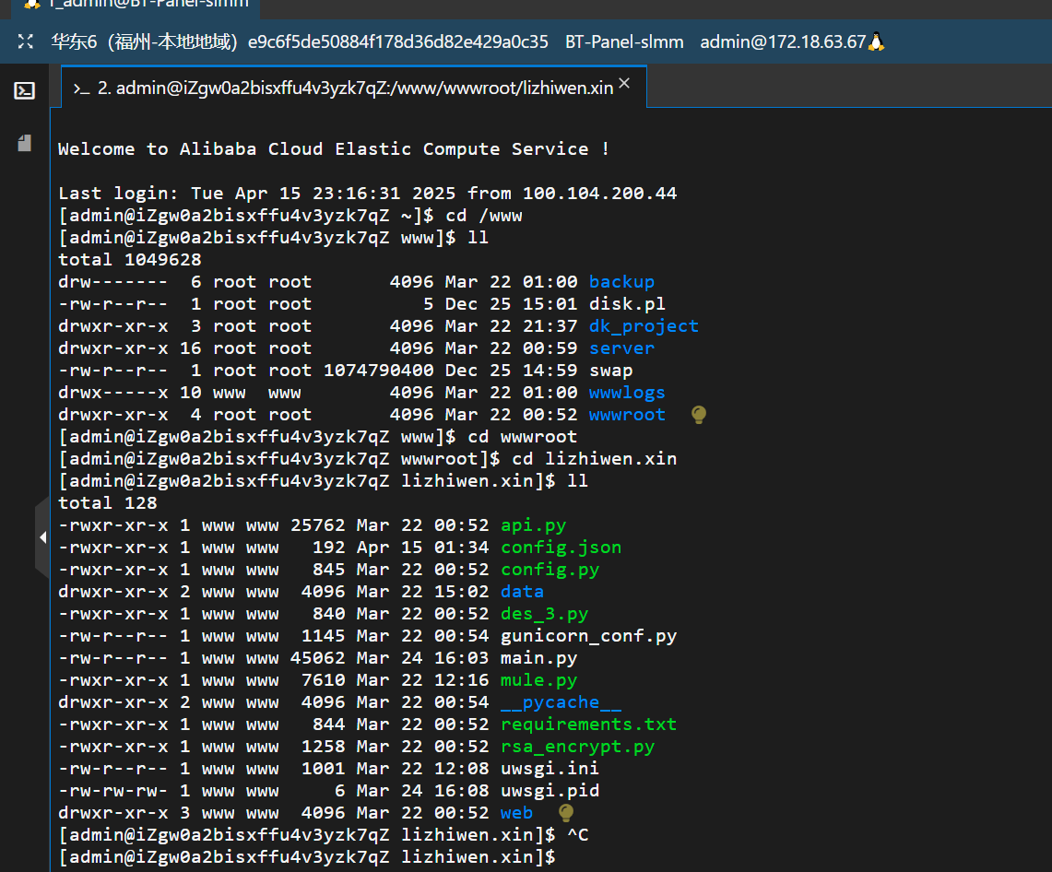

4.1.6:完善云服务器配置
在部署好服务之后,还需要对服务器进行一些其他操作
配置防火墙(开放远程连接和http等服务的端口)
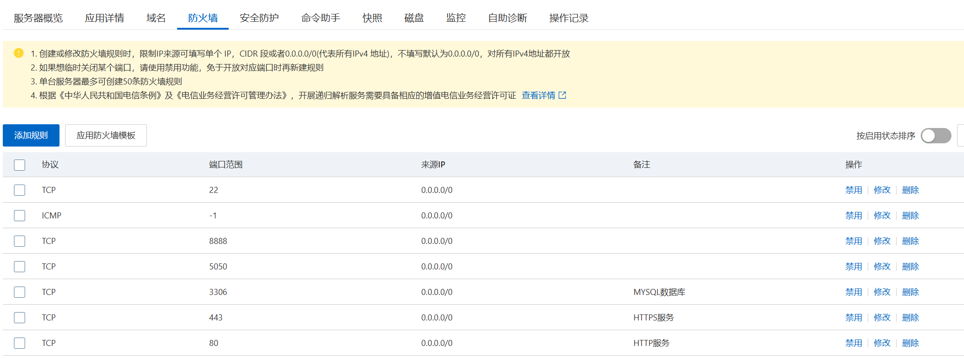
保存快照(防止服务器出现崩溃或故障时回档)

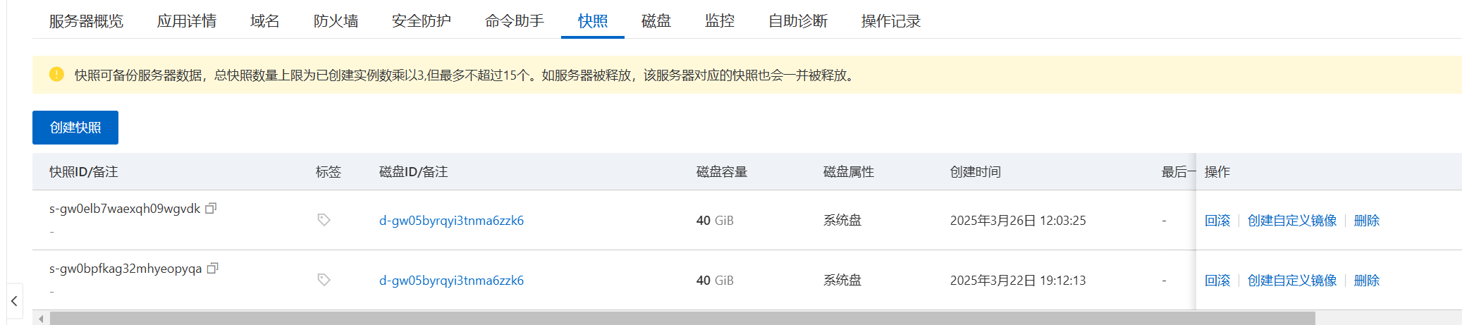

4.2:部署私有云
4.2.1:配置网络(为虚拟机配置固定ip以及nat网关)
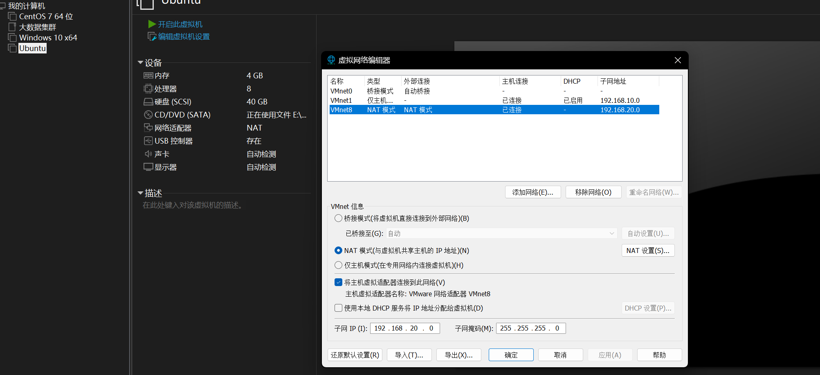

4.2.2:配置计算节点和控制节点并启动
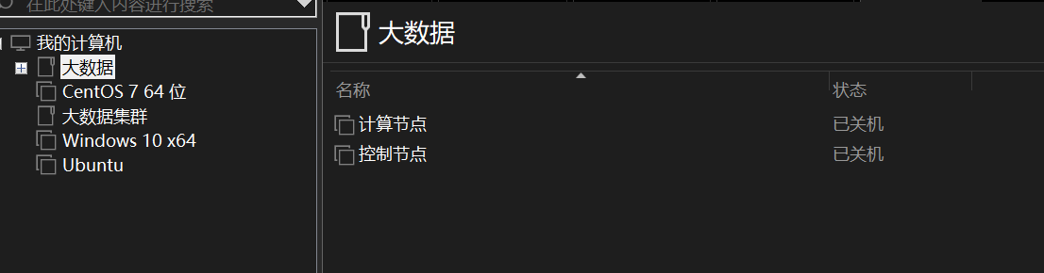
4.2.3登录openstack管理界面
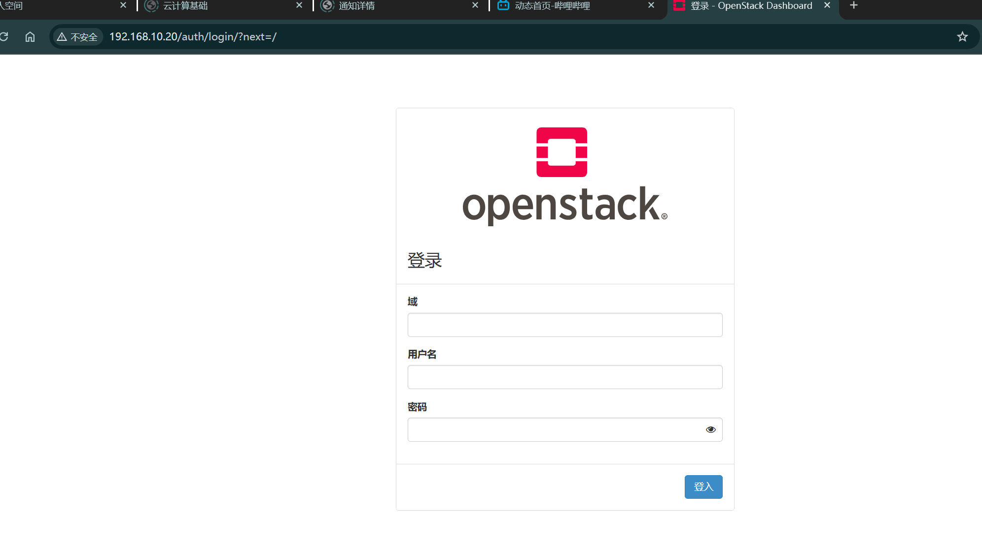
4.2.4准备配置云主机
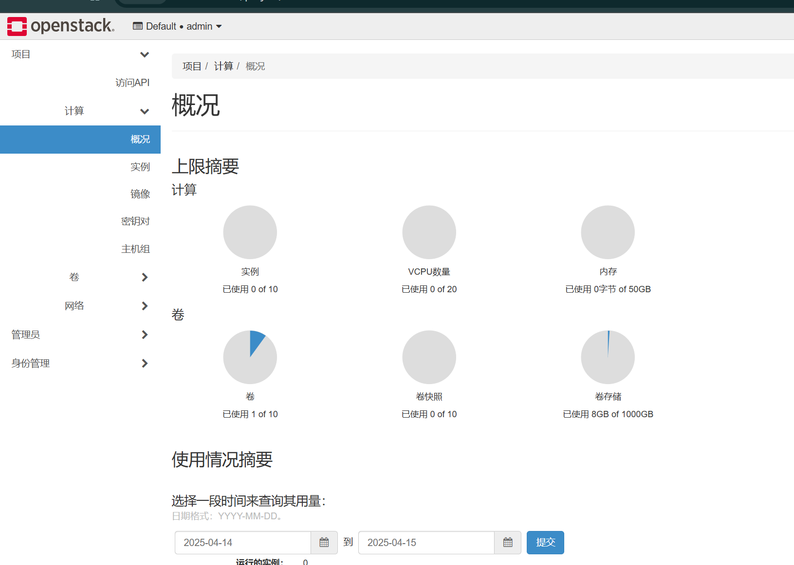
4.2.5:网络配置(包括配置项目类型,子网网段范围,子网掩码,dns服务器地址等配置)

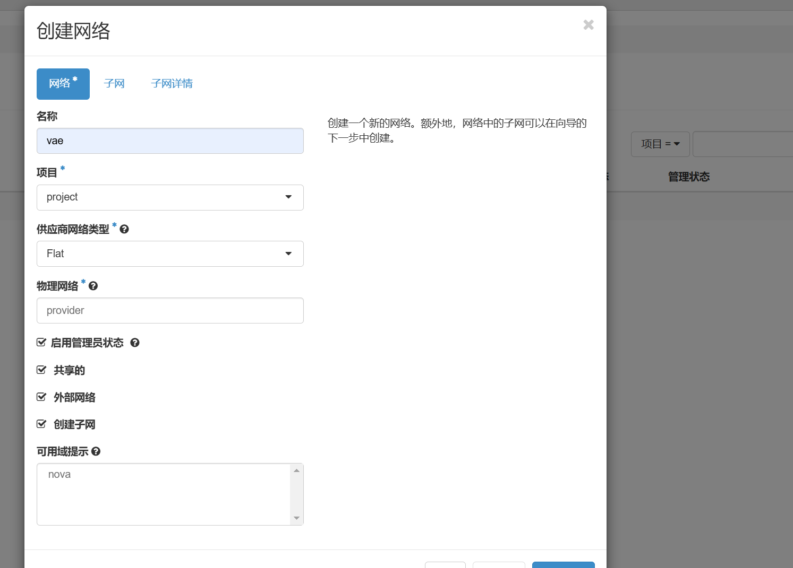

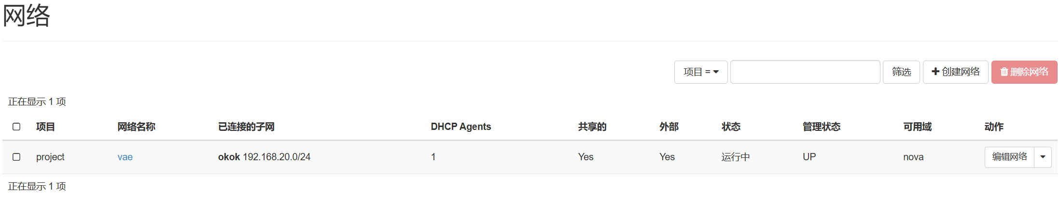
4.2.6:添加实例类型
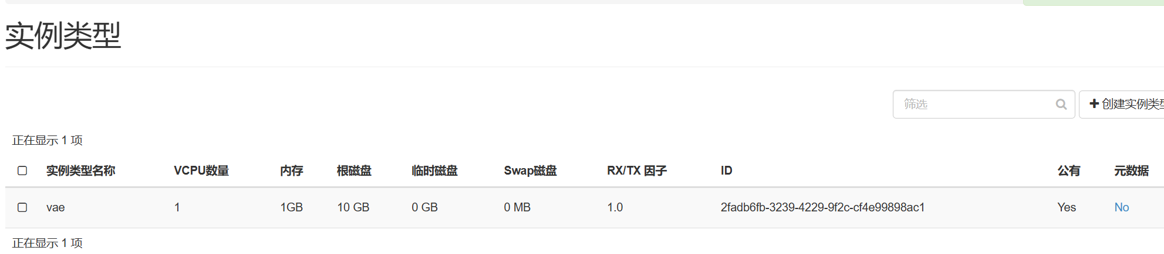
4.2.7:启动实例
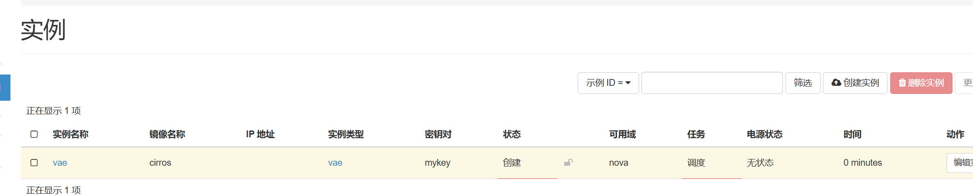
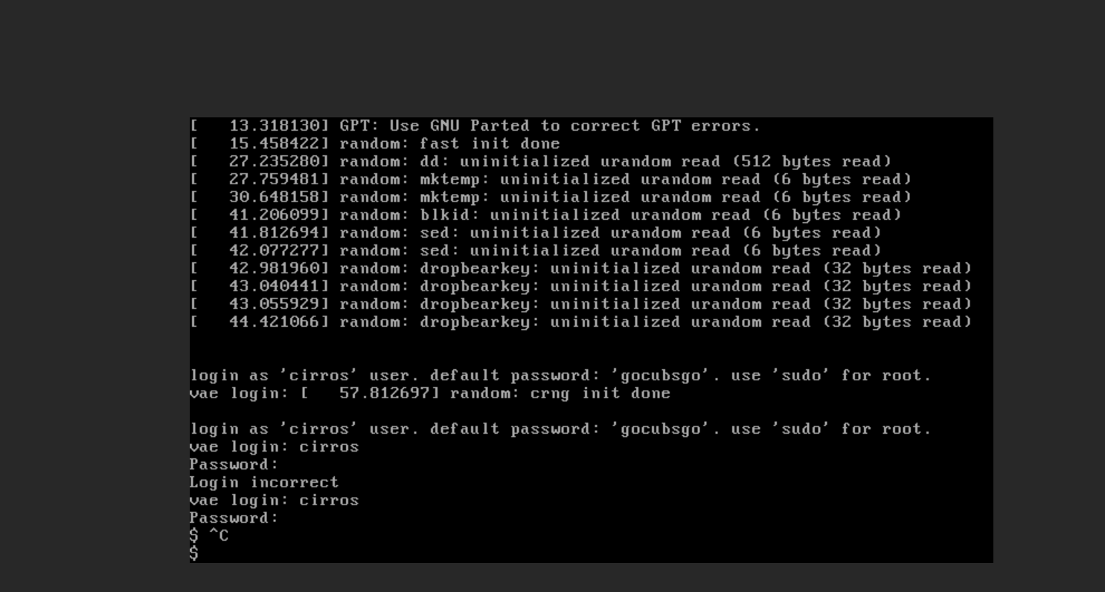
4.2.8:快照保存当前服务器状态
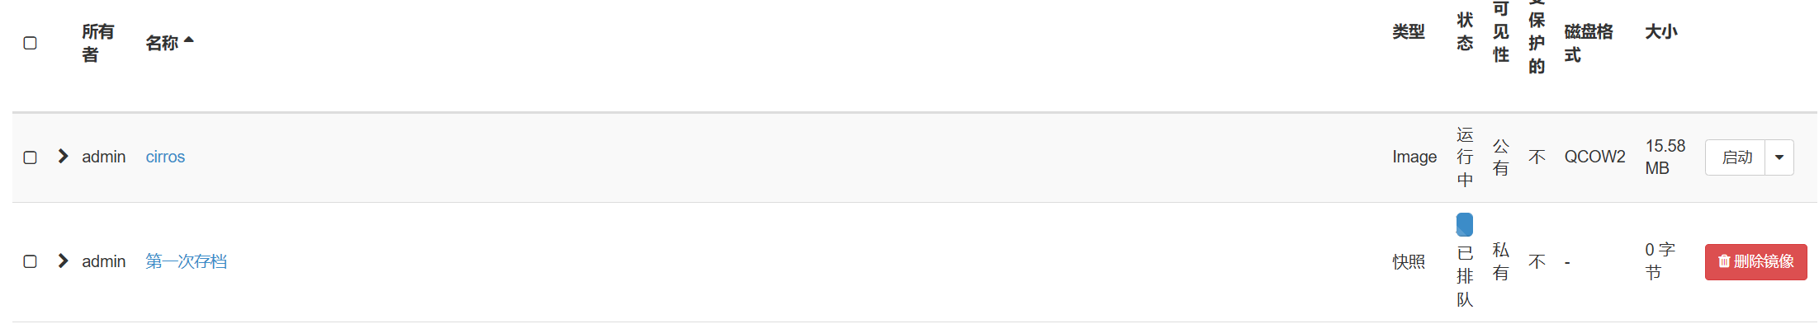

五、实验结果分析与总结
5.1实验结果：
公有云部署结果（阿里云）：
成功注册并认证了阿里云账号，并基于项目需要购买了2核2G配置的轻量应用服务器；
使用BT-Panel 阿里云专享版镜像快速完成了云环境初始化；
成功完成域名购买与网站备案
将Python flask项目部署到云服务器，配置了虚拟环境、运行服务并通过绑定域名+SSL证书实现安全访问；
配置云服务器安全组、防火墙规则，开放HTTP、HTTPS、SSH等端口；
完成了快照备份，保障了云主机在未来遇到突发故障时的可恢复性。

私有云部署结果（VMware + OpenStack）：
在VMware Workstation中成功创建两台Ubuntu虚拟机，分别作为控制节点与计算节点；
通过DevStack脚本顺利安装了OpenStack平台，搭建了基于Dashboard的Web管理系统；
配置了网络组件，包括项目类型、子网网段、DNS服务器、实例类型等；
成功创建并启动云主机实例，通过cirros镜像进行登录测试，完成登录验证；
配置了OpenStack的快照功能，对当前系统状态进行了保存，为后续实验或恢复操作提供支持。

5.2实验分析：
技术掌握方面：通过本次实验，我掌握了公有云与私有云平台的基础搭建与运维操作，包括服务器创建、镜像管理、实例部署、网络配置、域名绑定、安全策略配置等，全面理解了IaaS层的服务流程。
系统对比方面：公有云平台（如阿里云）具备部署速度快、管理便捷、成本透明等优势，适合面向公众的快速上线项目；而私有云平台（如OpenStack）虽然部署过程复杂，但具备更高的控制权、安全性和定制化能力，适合组织或个人在本地构建专属环境使用。
在项目部署过程中，遇到SSL证书申请失败的问题，最终通过重新校验DNS配置和重新提交备案资料解决。
实践提升方面：本实验加深了我对云计算核心概念如弹性计算、虚拟化、网络隔离、安全组等的理解，提升了我在云环境下实际部署和故障排查的能力，为今后深入学习云平台开发与管理打下了扎实基础。

实 验 报 告 说 明
1、要求每一实验项目书写一份实验报告，并按实验课程归类汇总;
2、实验报告要遵照实验指导书和任课教师的具体要求逐项填写;
3、实验报告封面不得有空缺项；实验项目序号指实验项目编号，如：实验一;
4、实验运行环境之具体实验室和运行软件;
5、实验内容和步骤如书写不够，可加页。

